Задание №4 можно распечатать и выполнить или переписать и выполнить в нотной тетради. Выполненные задания подписывать Ф.И., класс и присылать на электронную почту muzpauza@mail.ru
1. Превратите натуральный минор в гармонический с помощью повышения VII ступени, подпишите ступени.
ля минор ми минор

2.Укажите нужный размер.
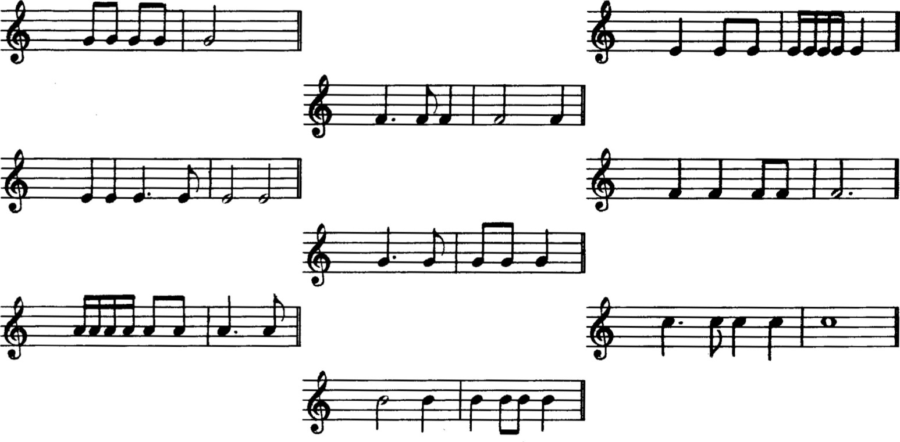

3. Поставьте там, где необходимо, бемоли и диезы в интервалы,
построенные от звука РЕ. 